Практическая работа № 23 Выявление аномалий

Объём учебного времени – 2ч

Методические рекомендации

- Цель работы: научиться выполнять анализ данных средствами SQL

- Основные теоретические положения:

Читаем и конспектируем главы 6 Выявление аномалий, конспект составляем либо в тетради, либо в электронном виде, если в эл.виде, то с примерами использования рассматриваемых конструкций языка.

- Практические указания:

Выявление аномалий
Аномалия (выброс, шум, отклонение или исключение) – запись, наблюдение или значение, которое значительно отличается от остальных данных. Возникают либо в ходе наблюдений, либо вследствие ошибок во время сбора и обработки данных. Аномальные данные могут сигнализировать о мошенничестве, дефектах товара и др.
  - Подготовка данных
    - Импортируйте набор данных о землетрясениях (2010-2020 гг)
      - Создайте таблицу со следующей структурой
CREATE table public.earthquakes
(
time timestamp
,latitude decimal
,longitude decimal
,depth decimal
,mag decimal
,magType varchar
,nst decimal
,gap decimal
,dmin decimal
,rms decimal
,net varchar
,id varchar
,updated timestamp
,place varchar
,type varchar
,horizontalError decimal
,depthError decimal
,magError decimal
,magNst decimal
,status varchar
,locationSource varchar
,magSource varchar
)
;
      - Импортируйте данные согласно своему варианту (вариант 1,6,11,16,21,26 (1-3), вариант 2,7,12,17,22,27 (4-6), вариант 3,8,13,18,23,28 (7-9), вариант 4,9,14,19,24,29 (10-12), вариант 5,10,15,20,25,30 (13-15))
Землетрясения вызываются скольжением пород вдоль разломов тектонических плит, в места вблизи разломов землетрясения проходят чаще. Магнитуда – это мера силы землетрясения в его очаге, записывается по шкале десятичного логарифма.

  - Поиск аномалий
Сортировка и произвольная группировка данных с последующим визуальным просмотром результатов – это удобный способ выявления аномалий, особенно когда в данных присутствуют очень экстремальные значения.
    - Сортировка данных – напишите запрос на получение данных о магнитуде землетрясения (mag) по убыванию значения с исключением null значений
    - Подсчитаем количество значений и сгруппируем по полю mag для нахождения количества землетрясений по каждой магнитуде. Построим график
    - Найдём наименьшие показатели магнитуды (отсортируем в обратном порядке), отрицательные значения, полученные в результате, будем также считать аномалиями (чрезвычайно малые магнитуды). Исключим их.
    - Сгруппируем по нескольким атрибутам, чтобы найти аномалии в подмножествах данных (проанализируйте пример со с.261).

  - Расчёт процентилей и стандартных отклонений
Количественная оценка экстремальности точек данных поднимет точность анализа. Методы: с помощью процентилей или с помощью стандартных отклонений. Процентили представляют собой процент точек в распределении, которые меньше определенного значения. Медиана распределения или 50-й процентиль — это значение, относительно которого половина точек имеет меньшее значение, а вторая половина — большее.
    - Расчёт процентилей
      - С помощью оконной функции вычислите процентиль магнитуды каждого землетрясения для конкретного места (с.269). Сделайте выводы по полученным данным. Что означает процентиль 0 и 1?
percent_rank() over (partition by ... order by...)
      - С помощью ntile разбейте набор данных на 4 интервала, по каждому интервалу найдите максимальное и минимальное значения (с.271).
      - Рассчитаем конкретный процентиль по всем результата запроса, для этого используем функцию (с.272). Разберитесь с синтаксисом данной функции.
percentile_cont (numeric) within group (order by field_name) over (partition by field_name)
      - Вычислите медиану по предыдущему запросу.
    - Расчёт отклонений
Чтобы определить, насколько экстремальными являются значения в наборе данных, мы можем использовать стандартное отклонение. Стандартное отклонение — это показатель вариативности набора значений. Когда данные имеют нормальное распределение, около 68% всех значений лежат в пределах +/- одно стандартное отклонение от среднего значения, а около 95% — в пределах +/- два стандартных отклонения. 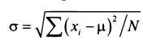, где х - наблюдение, и - среднее арифметическое всех наблюдений, а N - количество наблюдений.
Меньшее значение этого показателя означает меньшую вариативность, и наоборот. В большинстве баз данных реализовано три функции стандартного отклонения. Функция stddev_pop возвращает стандартное отклонение всей совокупности. Функция stddev_samp находит стандартное отклонение для выборки и отличается от приведенной выше формулы делением на N - 1 вместо N.
      - Выведите результат сравнения работы двух функций для расчёта отклонений
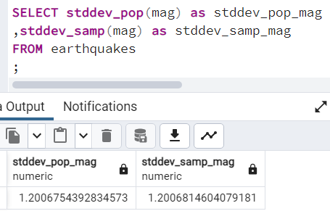
      - Рассчитаем на сколько стандартных отклонений значение из набора данных удалено от среднего значения (z-оценка) – с.275-276. Сделайте выводы. Найдите минимальное и максимальное значение z-оценки.
Значения, которые выше среднего, имеют положительную z-оценку, а те, которые ниже среднего, — отрицательную z-оценку.
  - Поиск аномалий с помощью графиков
Одним из достоинств графиков является их способность обобщать и представлять множество точек данных в компактной форме. Анализируя графики, мы можем заметить закономерности и отклонения от нормы, которые могли бы пропустить, если бы рассматривали только исходные данные.
    - Построение гистограмм
Гистограмма используется для построения распределения значений и удобна как для знакомства с данными, так и для обнаружения выбросов. По оси х откладывается полный диапазон значений поля, а по оси у - количество повторений каждого значения. Интересны самые высокие и самые низкие значения, а также форма графика. Мы можем быстро определить, является ли распределение близким к нормальному (симметричным относительно пика или среднего значения),или имеет другой тип распределения или дополнительные пики при каких-то значениях.
      - Постройте гистограмму амплитуд землетрясений, сделайте выводы.
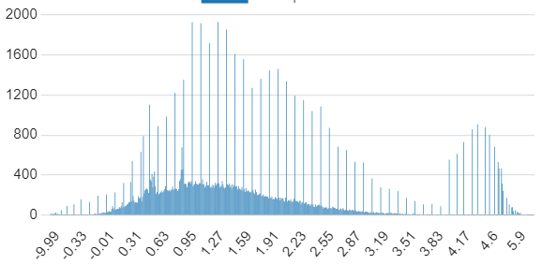
      - Увеличьте фрагмент графика с наибольшей магнитудой, сделайте выводы (с.278).
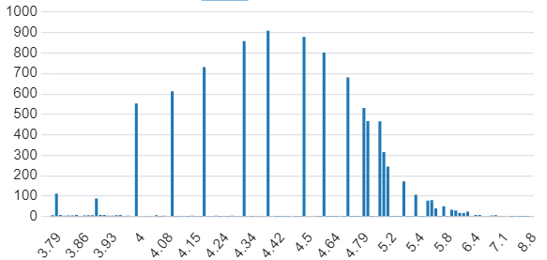
    - Построение диаграммы рассеивания
Диаграмма рассеяния подходит, когда набор данных содержит как минимум два числовых поля, которые представляют интерес. По оси х откладывают значения первого поля, по оси у - значения второго поля, и для каждой пары значений х и у из набора данных на график наносится точка.
      - Построим график зависимости магнитуды от глубины землетрясений
    - Построение диаграммы размаха
Диаграмма размаха, также известная как «ящик с усами». Этот график обобщает данные в середине диапазона значений, сохраняя при этом выбросы. Тип графика назван так из-за прямоугольника в центре. Нижняя сторона прямоугольника расположена на уровне 25-го процентиля, верхняя сторона — на уровне 75-го процентиля, а линия в середине — на уровне 50-го процентиля или медианы. Процентили мы разбирали в предыдущем разделе. «Усы» ящика — это линии, выходящие за пределы прямоугольника, обычно в 1.5 раза превышающие межквартильный размах. Межквартильный размах — это разница между 75-м и 25-м процентилями. Любые значения, выходящие за границы усов, отображаются на графике как выбросы.
      - Постройте диаграмму размаха по месяцам года, для которого Вы делаете анализ (c.282), сделайте выводы.
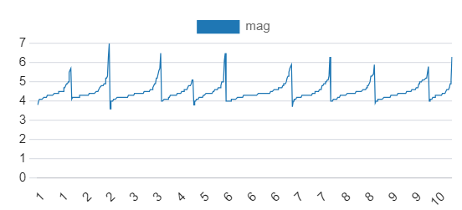
  - Нахождение аномальных значений
    - Частота
События, которые происходят с необычной частотой в течение короткого промежутка времени, могут указывать на аномальную активность.
      - Найдите количество землетрясений по месяцам (с.290)
      - Выведите динамику изменения количества землетрясений со статусами 'automatic', 'reviewed'. Постройте график.
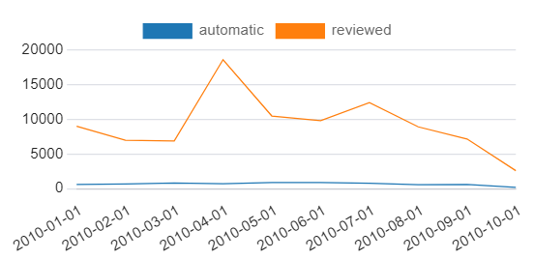
      - Аномальное отсутствие данных. Постройте запрос (с.294), чтобы найти временные промежутки между крупными землетрясениями и время, прошедшее с момента последнего землетрясения. Сделайте выводы
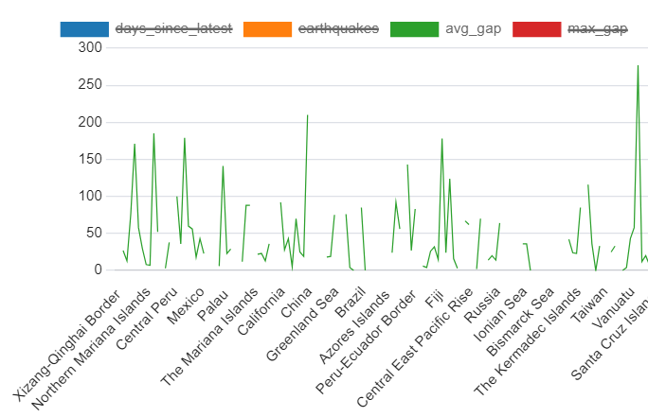

  - Работа с аномальными значениями
Если есть основания подозревать, что при сборе данных была допущена ошибка, которая может повлиять на результаты, удаление будет уместным.
    - Исключение аномальных значений.
      - Исключим записи в диапазоне от -9,99 до -9
      - Вычислим среднее значение по всему набору данных и среднее значение без учета экстремально низких значений магнитуды (с.297)
    - Замена на альтернативные значения
Ранее мы видели, ЧТО null1-значения можно заменить значением по умолчанию с помощью функции coalesce. Если значения не обязательно равны null, но являются проблемными по какой-то другой причине, можно использовать оператор CASE для замены на значение по умолчанию.
      - Сгруппируем аномальные значения в отдельную группу (c.298)
    - Замена значений
Винсоризация - это специальный метод, при котором выбросы заменяются на определенный процентиль данных.
      - Выполните винсоризацию (с.299)
    - Изменение масштаба значений
Вместо того чтобы отфильтровывать записи или изменять значения выбросов, можно изменить масштаб значений, что обеспечит сохранение всех значений, но упростит анализ и построение графиков.
      - Разберитесь с примером (с.301)

  - Выявление аномалий на данных, импортированных в работах 19-20, результаты запросов и построенных диаграмм экспортируйте, сделайте выводы.
    - Найдите аномальные значения.
    - Рассчитайте перцентили и стандартные отклонения.
    - Выполните поиск аномалий с помощью графиков.

- Контрольные вопросы:
  - Функции работы с датами, операции с датами
  - Анализ трендов данных – сравнение временных рядов, процент от среднего
  - Скользящие временные ряды
  - Анализ с учётом сезонности

- Содержание отчёта по практической работе
  - Цель работы.
  - Результаты выполнения работы;
  - Выполненные работы в электронном виде представляются на курсе ДО

- Полезные ссылки
  - Книга «Анализ данных средствами SQL»
  - Документация по PostgreSQL
  - 5 Easy Steps to Carry Out Export Data pgAdmin in PostgreSQL, url: https://hevodata.com/learn/export-data-pgadmin/

